

DIPARTIMENTO DI INFORMATICA
CORSO DI LAUREA IN INFORMATICA E TECNOLOGIE PER LA PRODUZIONE DEL SOFTWARE

TESI DI LAUREA
IN
PROGETTAZIONE DELL’INTERAZIONE CON L’UTENTE

Vytalia: Una dashboard per il monitoraggio dei pazienti tramite sensori

RELATORI: LAUREANDO:
Prof.ssa De Carolis Berardina Fusco Romano

ANNO ACCADEMICO 2025-2026

Indice

ABSTRACT 4
1. INTRODUZIONE 4
1.1. Descrizione del contesto applicativo 5
1.2. Uso dell’AI all’interno del dominio 6
1.3. Problematiche riscontrate 6
1.3.1. Carenze di dati in ambito medico 7
1.4. Problematiche che la tesi cerca di risolvere 7
1.4.1. Risoluzione del problema della carenza di dati in ambito medico 8
1.5. Struttura della tesi 9
2. DIGITAL TWIN 10
2.1. Sensori 11
2.2. Interazione uomo macchina 12
2.3. Interfacce di supporto al digital twin 13
3. INTELLIGENZA ARTIFICIALE 13
3.1. Cos’è l’AI 14
3.2. AI Generativa 15
3.3. Uso degli LLM per la strutturazione del testo libero 15
3.4. Prompt Engineering in ambito clinico e mitigazione delle allucinazioni 16
4. ANALISI DEI SISTEMI ESISTENTI 17
4.1. Analisi delle attuali dashboard di telemedicina 18
4.2. Analisi dei generatori di dati sintetici sul mercato 18
4.3. Limiti di usabilità e rigidità dei sistemi esistenti 19
5. VYTALIA 19
5.1. Analisi 20
5.1.1. Definizione di Personas e Scenari 20
5.1.2. Analisi dell’utenza potenziale (personas) 21
5.1.3. Analisi dei task (scenari) 21
5.2. Progettazione 22
5.2.1. Architettura front-end dell’applicazione 23
5.2.2. Definizione dei form in input 23
5.2.3. Progettazione del prompt dell’estrattore 24
5.3. Implementazione 24
5.3.1. Sviluppo dell’interfaccia web 26
5.3.2. Integrazione dell’API per l’agente estrattore 26
5.3.3. Presentazione delle schermate finali 28
6. TEST E RISULTATI 31
6.1. Test funzionale 31
6.2. Test dell’usabilità e dell’User Experience 32
6.2.1 Test SUS (System Usability Scale) 32
6.2.2. Test UEQ (User Experience Questionnaire) 32
6.3. Risultati dei test 33
6.3.1. Risultati del test funzionale 33
6.3.2. Risultati del test SUS 33
6.3.3. Risultati del test UEQ 34
6.4. Complessità computazionale dell’infrastruttura 35
7. CONCLUSIONI E SVILUPPI FUTURI 35
APPENDICE A: QUESTIONARIO WHOQOL-BREF 37
APPENDICE B: QUESTIONARIO UEQ (USER EXPERIENCE QUESTIONNAIRE) 39

ABSTRACT

L'assistenza sanitaria moderna sta affrontando sfide senza precedenti legate all'invecchiamento della popolazione e all'aumento delle patologie croniche. In questo contesto, la telemedicina e il paradigma del Digital Twin emergono come soluzioni fondamentali per abilitare un monitoraggio continuo e personalizzato. Tuttavia, i sistemi attuali soffrono di una marcata frammentazione dei dati, di un approccio riduzionista focalizzato solo su parametri fisici e di interfacce poco fruibili che causano sovraccarico informativo (information overload) per il personale medico.
Questa tesi presenta la progettazione e lo sviluppo di Vytalia, una piattaforma software avanzata che mira a risolvere queste criticità centralizzando l'acquisizione dei dati clinici in un ambiente integrato basato sul concetto di Digital Twin. La piattaforma Vytalia integra i dati a carattere oggettivo forniti da reti di sensori Internet of Medical Things con valutazioni qualitative dello stato di benessere dei pazienti, strutturate in relazione al modello WHOQOL. Il punto centrale di questo processo è rappresentato dall'integrazione di Large Language Model (LLM) per l'elaborazione in linguaggio naturale dei resoconti clinici, attuando la trasformazione di dati non strutturati in metriche oggettive e utilizzabili.
Inoltre, la dashboard della piattaforma Vytalia include un sistema di visualizzazione intelligente con indicatori semaforici che dispone dinamicamente i pazienti in ordine di criticità clinica, rendendola quindi più facile e veloce da utilizzare, per ridurre lo stress cognitivo dei medici.
Per superare le limitazioni imposte dalla carenza di dati medici reali dovute al GDPR, la piattaforma è stata collaudata utilizzando dati sintetici generati da intelligenza artificiale, simulando in modo realistico serie temporali fisiologiche e dialoghi testuali. I test condotti dimostrano l'efficacia dell'interfaccia, garantendo un'elevata User Experience e proponendo un nuovo standard per il monitoraggio sanitario olistico.

INTRODUZIONE

Il panorama globale dell'assistenza sanitaria sta attraversando una trasformazione senza precedenti a causa della digitalizzazione dei processi e della convergenza tra medicina clinica e tecnologie informatiche avanzate. La telemedicina, in passato limitata a semplici consulti a distanza tramite videoconferenza, si è evoluta in un ecosistema complesso e interconnesso. Grazie a questa evoluzione, la telemedicina è capace di erogare cure continue, preventive e altamente personalizzate. Questa evoluzione è stata inoltre accelerata sia dalle crescenti esigenze di una popolazione globale che invecchia, con un conseguente aumento delle patologie croniche, sia dalle recenti crisi sanitarie globali che hanno evidenziato la necessità di decongestionare le strutture ospedaliere tradizionali.
In questo contesto emergono il concetto di 'Digital Twin' (Gemello Digitale) e le sue potenzialità rivoluzionarie per il monitoraggio e la cura del paziente. Esso consiste essenzialmente nella ricreazione virtuale in tempo reale del soggetto fisico, alimentata senza sosta da flussi d'informazioni provenienti dal mondo reale. L'assenza di strumenti adeguati per la raccolta e la valutazione qualitativa dei dati, unita all'impossibilità di integrare appieno l'insieme delle informazioni acquisite, impediva in passato di raggiungere l'obiettivo prefissato, ovvero la creazione di un modello virtuale che fosse sia fedele all'individuo, sia di elevata utilità clinica.
Questo sforzo progettuale si inserisce in un contesto più ampio, che mira sempre più a porre l'informatizzazione al servizio della salute umana attraverso metodi e strumenti fortemente innovativi. L'obiettivo principale è la realizzazione di 'Vytalia', una nuova piattaforma software avanzata, concepita per colmare le lacune degli attuali sistemi di telemedicina. L'integrazione di reti di sensori, paradigmi di Interazione Uomo-Macchina centrati sull'utente e algoritmi di Intelligenza Artificiale fornisce gli strumenti per ottimizzare il lavoro del personale medico, garantendo al contempo un monitoraggio continuo e non invasivo del paziente.

Descrizione del contesto applicativo

Il contesto applicativo di questo lavoro di ricerca si colloca all'intersezione tra l'Internet of Medical Things (IoMT) e l'informatica sanitaria orientata all'utente. L'IoMT rappresenta una rete globale di dispositivi medici connessi, applicazioni software e sistemi informatici sanitari in grado di comunicare tra loro e con i database centralizzati. Questa infrastruttura tecnologica abilita il monitoraggio continuo dei pazienti al di fuori delle strutture cliniche tradizionali, spostando il fulcro dell'assistenza sanitaria dall'ospedale all'ambiente domestico del paziente (Home Care).
Nel progetto, il dominio clinico è supportato da un'architettura che coordina attivamente dati provenienti da svariati dispositivi elettromedicali avanzati, quali gli sfigmomanometri digitali per la misurazione della pressione arteriosa, i dispositivi holter per il controllo prolungato dell'attività cardiaca e dell'andamento glicemico, i saturimetri per la determinazione del grado di ossigenazione del sangue, le bilance bioimpedenzometriche per lo studio della composizione corporea.
Questa pluralità di sensori fornisce un flusso costante di parametri fisiologici oggettivi, al fine di tracciare l'evoluzione clinica dell'individuo in tempo reale.
Vytalia nasce a causa della volontà di non limitarsi esclusivamente ai dati fisiologici. Il sistema abbraccia una visione olistica della salute, integrando dati qualitativi raccolti quotidianamente attraverso un dialogo interattivo con il paziente. Questo dialogo è strutturato seguendo i quattro domini fondamentali del modello WHOQOL (World Health Organization Quality of Life): Salute Fisica, Stato Psicologico, Relazioni Sociali e Ambiente. La combinazione di metriche biomediche oggettive e valutazioni soggettive della qualità della vita permette di costruire un Digital Twin estremamente fedele e multidimensionale, capace di riflettere la malattia e lo stato di benessere complessivo della persona.

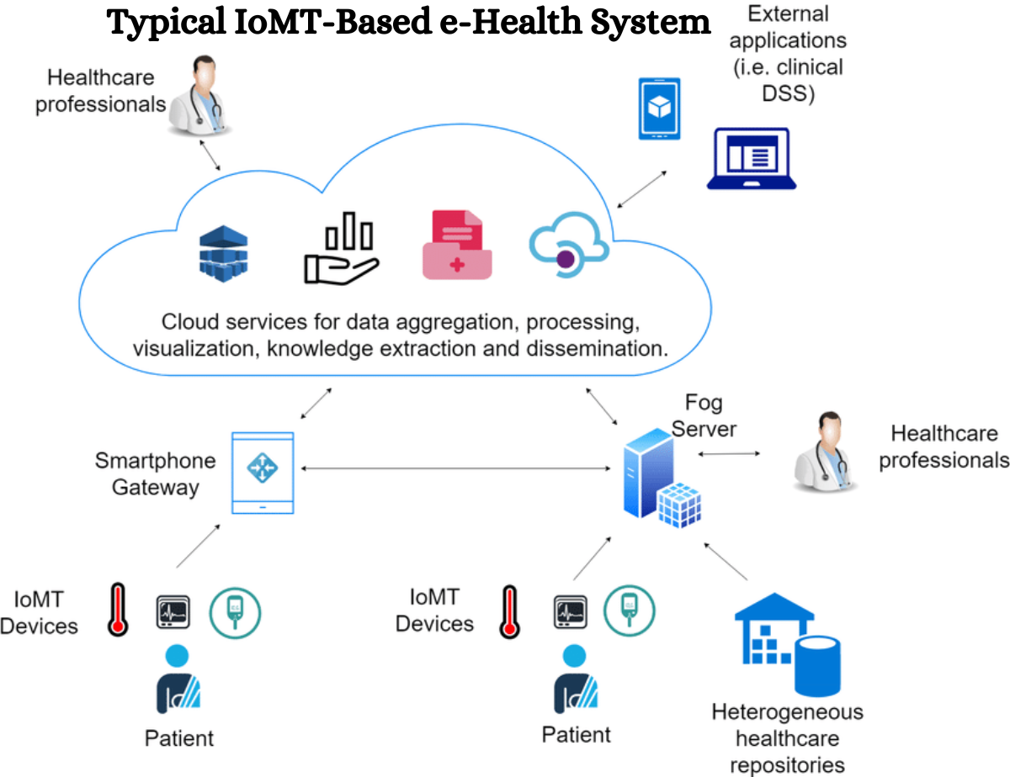
Figura 1: Internet of Medical Things

Uso dell’AI all’interno del dominio

L'attuale rivoluzione che coinvolge in prima persona la medicina è caratterizzata dalla centralità dell'Intelligenza Artificiale (IA). Nell'ambito della telemedicina e dei Digital Twin sanitari, le tecniche di IA, e più nello specifico i Large Language Models (LLM), offrono strumenti inediti per l'elaborazione di enormi quantità di dati eterogenei e difficilmente uniformabili. Il passaggio da dati non strutturati a informazioni clinicamente utili rappresenta uno dei temi più dibattuti dell'informatica medica moderna, un ostacolo che l'IA generativa riesce finalmente a superare con elevata affidabilità.
Così, nell'ambito particolare di questa tesi, l'uso dell'IA prende concretezza in un'unica, cruciale direzione applicativa: l'analisi e l'estrazione intelligente dei dati a partire dalle relazioni mediche in formato testuale. Dispositivi come l'Holter cardiaco, o i referti specialistici, generano comunemente informazioni complesse espresse in testo libero; analizzando il linguaggio naturale (NLP) l'agente di IA è in grado di strutturare automaticamente tali informazioni in formati standardizzati come il JSON, rendendoli immediatamente utilizzabili dal database e visualizzabili sulla dashboard.

Problematiche riscontrate

L'analisi dello stato dell'arte nei sistemi di telemedicina attuali ha fatto emergere diverse problematiche critiche che limitano l'efficacia del monitoraggio remoto e rallentano l'adozione su larga scala delle tecnologie IoMT. Il primo e più evidente problema è la marcata frammentazione dei dati clinici. A causa della mancanza di standardizzazione e della proliferazione di ecosistemi proprietari chiusi, ogni dispositivo elettromedicale trasmette spesso i dati alla propria piattaforma isolata (silos informativi). Di conseguenza, il personale medico è costretto ad accedere a molteplici software differenti per visionare i parametri di un singolo paziente. Questo causa una perdita della visione d'insieme del quadro clinico.
Un altro problema rilevante è l'approccio riduzionista della telemedicina tradizionale, la quale tende a focalizzarsi in modo pressoché esclusivo sui parametri vitali quantificabili, come la frequenza cardiaca o la glicemia. Questo approccio trascura componenti essenziali per il recupero clinico, quali il benessere psicologico, la qualità delle relazioni sociali e le condizioni ambientali del paziente. Ignorare questi fattori potrebbe portare a valutazioni parziali in grado di compromettere l'aderenza terapeutica e soprattutto aumentare il rischio di riospedalizzazioni.
Infine, l'implementazione di reti di sensori continui genera una mole di dati tale da causare un forte 'information overload' (sovraccarico informativo) per i medici. In un reparto virtuale con decine o centinaia di pazienti monitorati contemporaneamente, la ricezione di dati grezzi non filtrati rende estremamente complesso individuare tempestivamente i casi critici. La mancanza di meccanismi intelligenti di prioritizzazione e di interfacce utente ottimizzate aumenta il rischio clinico, generando fatica da allarme (alarm fatigue) e riducendo l'efficienza decisionale del personale sanitario.

Carenze di dati in ambito medico

Tra gli ostacoli tecnici più significativi nello sviluppo di sistemi informatici in ambito sanitario figura la cronica carenza di dati reali accessibili (Dataset) necessari per la progettazione, il test e l'addestramento degli algoritmi software. Questa limitazione deriva da stringenti vincoli normativi legati alla privacy e alla sicurezza.
In Europa, il GDPR (Regolamento Generale sulla Protezione dei Dati) impone restrizioni rigorose sul trattamento e la condivisione dei dati sanitari sensibili, considerati informazioni critiche. Le strutture sanitarie e i centri di ricerca implementano politiche di anonimizzazione spesso complesse e costose con l’obbiettivo di tutelare i pazienti. Tuttavia questo rende i dati reali difficilmente reperibili per lo sviluppo indipendente di nuove tecnologie. Inoltre, la persistente scarsa interoperabilità tra i sistemi ospedalieri e la tendenza a conservare i dati in formati non strutturati aggravano ulteriormente la difficoltà di reperire dataset ampi e diversificati, essenziali per garantire la robustezza delle moderne applicazioni mediche.

Problematiche che la tesi cerca di risolvere

Il presente lavoro di tesi è stato concepito con il preciso intento di affrontare e superare le criticità identificate nei sistemi esistenti, proponendo un'architettura software innovativa: la Vytalia. In risposta al problema della frammentazione dei dati, la piattaforma centralizza nativamente l'acquisizione delle informazioni, fungendo da hub unico. Essa integra in maniera trasparente e automatizzata i flussi di dati provenienti da molteplici categorie di dispositivi elettromedicali e dalle valutazioni WHOQOL, utilizzando un backend scalabile e performante basato su architetture serverless moderne (come Supabase e Next.js).
Per contrastare l'approccio riduzionista, il sistema incorpora fin dalla sua concezione i domini qualitativi del paziente, affiancando costantemente i dati fisici a quelli psicologici e relazionali. Questo permette al medico di consultare una rappresentazione a 360 gradi del Digital Twin, comprendendo come le condizioni di vita influenzino i parametri fisiologici e viceversa.
Per risolvere il grave problema del sovraccarico informativo, l'interfaccia utente è stata progettata seguendo i principi avanzati della User Experience clinica. Il sistema introduce un motore di regole che categorizza automaticamente i pazienti attraverso indicatori visivi semaforici (codice rosso, giallo, verde), ricalcolati dinamicamente in base agli scostamenti dai parametri di normalità e alle variazioni nel dominio della Salute Fisica. La dashboard riordina in tempo reale la lista dei pazienti e posiziona in cima i soggetti che richiedono un intervento tempestivo. Questa prioritizzazione intelligente evita che il medico analizzi manualmente i dati grezzi.
L'usabilità e la UX (User Experience) risultano essere due concetti fondamentali per la valutazione dell'efficacia di un'interfaccia software, in particolare all’interno di un contesto clinico in cui la priorità è solitamente caratterizzata da efficienza e chiarezza. L'usabilità misura oggettivamente quanto il sistema sia facile da imparare, efficiente da usare e in grado di prevenire errori durante il raggiungimento di un obiettivo clinico (ad esempio, individuare un calo glicemico o un'anomalia cardiaca). La User Experience, al contrario, racchiude l'esperienza soggettiva, valutando il comfort, la soddisfazione complessiva e l'impatto emotivo provato dal Medico durante l'interazione con la dashboard, aspetti centrali per garantire l'aderenza all'utilizzo dello strumento a lungo termine.

Risoluzione del problema della carenza di dati in ambito medico

Per superare il blocco imposto dalla mancanza di dati reali durante le fasi di sviluppo e test della piattaforma, questa tesi sperimenta l'impiego dell'Intelligenza Artificiale generativa per la creazione di 'Synthetic Data' (dati sintetici). I dati sintetici sono informazioni generate artificialmente che imitano con precisione le proprietà matematiche, statistiche e le correlazioni cliniche tipiche dei dati reali nel mondo fisico.
Tramite l'uso di modelli generativi avanzati, è possibile creare interi database di pazienti virtuali, completi di serie temporali per i parametri vitali (glicemia, pressione, battito cardiaco) e di feedback qualitativi simulati, simulando pattern patologici o decorsi di guarigione. Dato che i dati sintetici non appartengono ad alcun individuo reale e non contengono informazioni identificative, essi eludono completamente le restrizioni previste dal GDPR. Questo approccio ha permesso non solo di testare l'infrastruttura software sotto stress, garantendone la scalabilità, ma ha anche fornito una base dati solida per validare l'algoritmo di prioritizzazione semaforica della dashboard, dimostrando come l'AI possa abbattere le barriere allo sviluppo nell'informatica sanitaria.

Struttura della tesi

La presente tesi è strutturata in sette capitoli, organizzati in modo da guidare il lettore dalla definizione del problema fino all'implementazione e valutazione della soluzione proposta.
- Nel Capitolo 1 viene introdotto il contesto applicativo della telemedicina e dei Digital Twin, analizzando le problematiche affrontate come, per esempio, la carenza di dati reali e il sovraccarico informativo, e vengono stabiliti gli obiettivi generali del progetto.
- Nel Capitolo 2 vengono introdotti e approfonditi il concetto del Digital Twin in ambito sanitario, illustrando il ruolo fondamentale delle reti di sensori (IoMT) e l'importanza dell'Interazione Uomo-Macchina per la progettazione di dashboard cliniche.
- Nel Capitolo 3 è presente la definizione dell'Intelligenza Artificiale, con particolare attenzione all'AI Generativa e all'impiego dei Large Language Models (LLM), che servono ad estrarre informazioni strutturate a partire dal testo libero.
- Nel Capitolo 4 viene analizzato lo stato dell'arte dei sistemi di telemedicina esistenti, evidenziandone i limiti tecnologici e di usabilità, e viene analizzata l'inadeguatezza degli attuali generatori di dati sintetici.
- Nel Capitolo 5 viene descritto nel dettaglio il progetto 'Vytalia'. Ciò comprende: analisi dei requisiti, la progettazione e l'implementazione dell'architettura software front-end e back-end.
- Nel Capitolo 6 viene riportata la metodologia e vengono presentati i risultati dei test funzionali e di usabilità condotti sulla piattaforma (mediante questionari UEQ e SUS), offrendo una valutazione delle performance e della complessità dell'infrastruttura.
- Nel Capitolo 7, infine, sono esposte le conclusioni sul lavoro svolto e i possibili sviluppi futuri della piattaforma.

DIGITAL TWIN
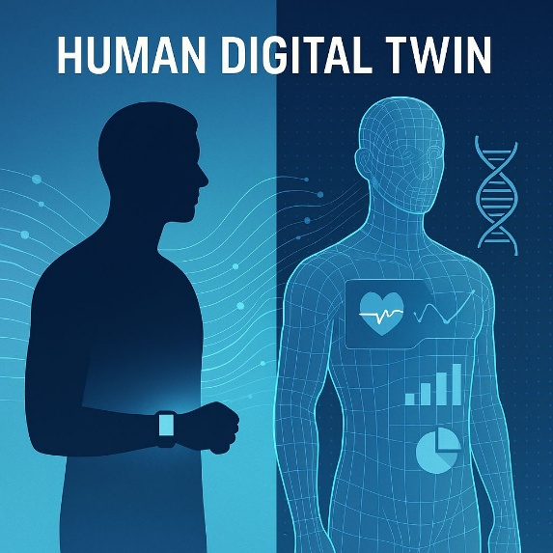
Figura 2: Digital Twin

L'origine e l'evoluzione storica del paradigma del Gemello Digitale meritano un approfondimento per comprenderne l'impatto dirompente sulla medicina moderna. Il concetto di Digital Twin non nasce originariamente in ambito clinico o biologico, bensì nel settore dell'ingegneria aerospaziale.
I primi a teorizzare e utilizzare attivamente questa tecnologia furono gli ingegneri della NASA agli inizi degli anni 2000, con lo scopo primario di simulare e monitorare il comportamento di navicelle spaziali fisicamente irraggiungibili durante le missioni orbitanti. L'idea di base era rivoluzionaria nella sua semplicità: costruire una replica virtuale esatta del velivolo, costantemente alimentata da un flusso continuo di dati telemetrici provenienti dai sensori di bordo, su cui poter testare soluzioni di emergenza in totale sicurezza prima di applicarle al veicolo reale nello spazio.
Dal settore aerospaziale, il concetto si è rapidamente diffuso al settore manifatturiero (Industry 4.0), dove i Digital Twin delle linee di produzione venivano utilizzati per prevedere guasti meccanici (manutenzione predittiva) analizzando vibrazioni, temperature e consumi energetici in tempo reale.
Il salto verso l'ambito sanitario, tuttavia, è avvenuto solo di recente ed è stato causato dalla convergenza di tre fattori: la miniaturizzazione dei sensori indossabili (IoMT), l’aumento della potenza di calcolo cloud e, soprattutto, l’arrivo di algoritmi di Intelligenza Artificiale in grado di interpretare la fisiologia umana. Portare il concetto di Digital Twin da una macchina inorganica a un essere vivente è matematicamente molto complesso. Mentre una turbina possiede un comportamento deterministico, il corpo umano è un sistema biologico complesso, caotico e profondamente influenzato da variabili esogene, non misurabili esclusivamente con i tradizionali sensori fisici.
Per quanto riguarda il contesto sanitario, il Digital Twin permette di simulare l'impatto di terapie, prevedere l'insorgenza di malattie e ottimizzare i piani di cura in modo altamente personalizzato.
La creazione di un gemello digitale del paziente richiede l'integrazione di una vasta gamma di dati: storici clinici, dati genomici, parametri fisiologici in tempo reale e informazioni relative allo stile di vita. Questo livello di dettaglio offre appunto ai medici la possibilità di passare da una medicina reattiva a una medicina proattiva e preventiva. Adesso le decisioni mediche non si basano più solo su protocolli standard, ma maggiormente sulle caratteristiche uniche e specifiche del singolo individuo.
L'efficacia del Digital Twin clinico dipende dall’architettura sottostante. È necessaria un'architettura robusta capace di raccogliere, elaborare e analizzare enormi volumi di dati con una latenza minima. In questo ecosistema, l'Internet of Medical Things (IoMT), il Cloud Computing e l'Intelligenza Artificiale convergono per trasformare i dati grezzi in insight azionabili. La rappresentazione digitale aggiornata in tempo reale permette di simulare scenari clinici, riducendo i rischi associati a interventi terapeutici complessi e soprattutto migliorando significativamente la sicurezza e l'aderenza terapeutica del paziente.
È proprio in questo scarto tra determinismo ingegneristico e complessità biologica che si inserisce il lavoro di questa tesi: affinché il Digital Twin di un paziente sia clinicamente rilevante, non può limitarsi ad essere un aggregato di battiti cardiaci e livelli di glicemia. Deve necessariamente inglobare il contesto psicologico, sociale e ambientale, parametri che Vytalia cattura attraverso la conversazione e inquadra tramite le metriche del modello WHOQOL.

Sensori

L'acquisizione dei dati è il fondamento su cui si costruisce l'affidabilità di qualsiasi Digital Twin. Nel dominio clinico e della telemedicina, i sensori e i dispositivi elettromedicali indossabili (wearable devices) fungono da interfaccia primaria tra il corpo fisico del paziente e la sua controparte digitale. La rivoluzione dell'Internet of Medical Things (IoMT) ha portato sul mercato dispositivi sempre più miniaturizzati, precisi e non invasivi, capaci di monitorare una vasta gamma di parametri vitali in modo continuo e al di fuori dell'ambiente ospedaliero tradizionale.
Tra i sensori più usati si collocano quelli per la misura della frequenza cardiaca (gli smartwatch con funzionalità ECG e i patch cardiaci consentono il rilevamento precoce delle aritmie), i saturimetri (per il controllo dell'ossigenazione del sangue), i dispositivi per il monitoraggio continuo del glucosio (che consentono ai pazienti diabetici una sorveglianza istantanea del contenuto glucosico senza la necessità di frequenti prelievi capillari), le bilance bioimpedenziometriche e gli sfigmomanometri digitali per fornire un quadro clinico completo e puntuale.
‎Come si è detto, oltre ai sensori fisiologici i moderni sistemi di telemedicina integrano spesso anche sensori ambientali e di movimento per rilevare il contesto in cui vive il paziente. Mediante l'accelerometro è possibile valutare i livelli di attività fisica, monitorare i pattern del sonno e rilevare tempestivamente eventuali cadute. Questo è un aspetto cruciale nell'assistenza geriatrica. La combinazione di dati fisiologici e ambientali, trasmessi in tempo reale e in modo sicuro tramite protocolli wireless come il Bluetooth Low Energy, è la componente più importante che mantiene aggiornato e accurato il Digital Twin del paziente.

Interazione uomo macchina

L'Interazione Uomo-Macchina (HCI - Human-Computer Interaction) riveste un ruolo critico nello sviluppo di sistemi sanitari digitali. Affinché un sistema basato sul Digital Twin sia realmente efficace, deve essere accettato e utilizzato correttamente sia dal paziente che dal personale medico. In questo contesto, l'HCI si occupa di studiare, progettare e valutare le interfacce utente per garantire che siano intuitive, accessibili e in grado di ridurre al minimo il carico cognitivo degli utilizzatori.
Per il paziente, l'interazione con il sistema spesso avviene tramite applicazioni mobili o dispositivi indossabili. Perché un'interfaccia uomo-macchina venga accolta con favore e venga usata concretamente dagli utenti, deve essere concepita e progettata tenendo presente fin dall'inizio le limitazioni tecnologiche, visive o motorie. Il design dell'HCI dovrà poi contribuire a mantenere alta l'attenzione del paziente, fornendo feedback chiari e motivanti, e a facilitare le operazioni di input come la risposta a questionari di autovalutazione del benessere psicologico (ad es. il questionario WHOQOL). In caso contrario un'interfaccia troppo complessa oppure frustrante potrebbe determinare ben presto la disaffezione del paziente nei confronti della piattaforma e di conseguenza il blocco del flusso d'informazioni verso il Digital Twin.
‎Sul versante sanitario, l'interfaccia uomo-macchina secondo noi dovrà risolvere il problema dell'information overload che fa sì che il medico si trovi sempre più spesso a dover far fronte ad un'ingente mole di dati eterogenei provenienti da un numero sempre maggiore di pazienti. Per il medico le interfacce dovranno far uso di tecniche avanzate di visualizzazione delle informazioni (Data Visualization) per mettere subito in evidenza i dati più critici. L'uso di cruscotti visivi chiari, alert contestuali e sistemi di navigazione logici e coerenti sarà indispensabile non solo per sostenere il processo decisionale clinico, ma anche per ridurre i tempi d'analisi e minimizzare il rischio di errori diagnostici dovuti a distrazione o stanchezza visiva.
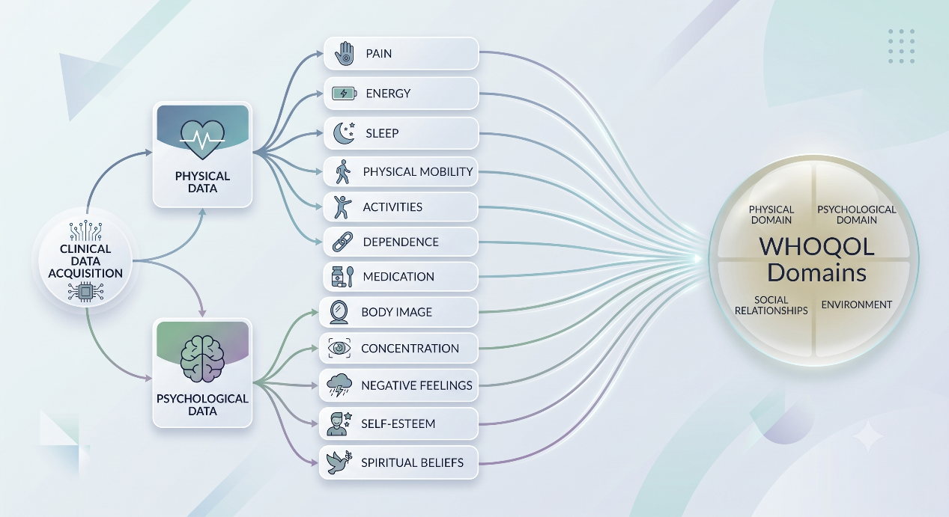
Figura 3: I quattro domini del WHOQOL

Interfacce di supporto al digital twin

Le interfacce di supporto al Digital Twin rappresentano il ponte tra la complessa architettura di calcolo e gli utenti finali (medici e pazienti). Queste dashboard non sono semplici visualizzatori di dati, ma veri e propri strumenti di supporto alle decisioni, che traducono i dati grezzi dei sensori e i risultati degli algoritmi di AI in informazioni clinicamente rilevanti. La progettazione di queste interfacce richiede grande semplicità d’uso.
Una dashboard clinica moderna per il Digital Twin deve porsi come obiettivo quello di offrire funzionalità avanzate come il filtraggio dinamico, l'aggregazione temporale dei dati e la visualizzazione delle tendenze a lungo termine, mentre per quanto riguarda la facilità d’uso per il medico, tecniche visive come grafici interattivi, heatmap e indicatori semaforici consentono al medico di comprendere istantaneamente se un paziente sta deviando dai parametri di normalità previsti dal suo modello digitale. Inoltre, l'interfaccia deve permettere la capacità di passare da una visione generale dello stato di salute all'analisi dettagliata del singolo parametro vitale in uno specifico momento temporale.

INTELLIGENZA ARTIFICIALE

L'Intelligenza Artificiale (AI) rappresenta uno dei campi di ricerca più affascinanti e dirompenti della moderna informatica. Nata con l'obiettivo ambizioso di creare macchine in grado di emulare le capacità cognitive umane, l'AI ha attraversato decenni di alti e bassi (i cosiddetti 'inverni dell'AI') prima di giungere alla rivoluzione attuale. Oggi, grazie all'incredibile aumento della potenza di calcolo (in particolare delle GPU) e alla disponibilità di vastissimi dataset (Big Data), l'AI è uscita dai laboratori di ricerca per permeare ogni aspetto della nostra vita quotidiana e professionale.
Nel settore sanitario e biotecnologico, l'impatto dell'Intelligenza Artificiale è stato rivoluzionario. In passato, i sistemi informatici medici si basavano quasi esclusivamente su 'Sistemi Esperti' (Expert Systems), ovvero software dotati di rigide regole logiche preimpostate (if-then) create da medici umani. Sebbene utili per compiti di base, questi sistemi si rivelavano fragili e inefficaci di fronte all'incertezza e alla complessità biologica. L'avvento delle moderne tecniche di AI ha permesso un cambio di paradigma: i sistemi non sono più esplicitamente programmati per risolvere un problema medico, ma apprendono autonomamente a riconoscerne i pattern direttamente dall'osservazione dei dati clinici storici e in tempo reale.
All'interno della cornice concettuale del Digital Twin, l'Intelligenza Artificiale costituisce il vero 'motore cognitivo' del sistema. Mentre i sensori (l'IoMT) fungono da sistema nervoso per la raccolta degli stimoli dal mondo fisico, l'AI rappresenta il cervello che li elabora. È l'AI a permettere la traduzione di segnali biologici caotici in trend comprensibili, consentendo non solo un'analisi descrittiva (cosa sta succedendo al paziente?), ma anche un'analisi predittiva (cosa succederà se non interveniamo?) e prescrittiva (quale è la migliore azione clinica da intraprendere?).

Cos’è l’AI

Per comprendere appieno l'applicazione dell'AI in ambito clinico, è necessario definirne i contorni. Sotto l'ombrello dell'Intelligenza Artificiale troviamo la sottocategoria fondamentale del Machine Learning (Apprendimento Automatico). Il Machine Learning utilizza algoritmi statistici che permettono ai computer di imparare dai dati, migliorando le proprie performance nel tempo in modo autonomo, senza essere stati esplicitamente programmati per farlo. Un modello di Machine Learning analizza esempi passati (training set) per estrarre regole nascoste e generalizzabili, che utilizzerà poi per fare previsioni su nuovi dati mai visti prima.
Una specializzazione ancora più profonda del Machine Learning è il Deep Learning (Apprendimento Profondo), basato sulle Reti Neurali Artificiali (Artificial Neural Networks). Ispirate alla struttura biologica del cervello umano, queste reti sono composte da numerosi strati (layers) di neuroni artificiali interconnessi. Il Deep Learning eccelle nell'analisi di dati estremamente complessi e non strutturati, come le immagini mediche (radiografie, risonanze magnetiche), i segnali temporali continui (come un tracciato elettrocardiografico dell'Holter) e il linguaggio naturale. La sua capacità di estrarre 'feature' ad alto livello di astrazione lo ha reso lo standard di fatto per le applicazioni mediche moderne.

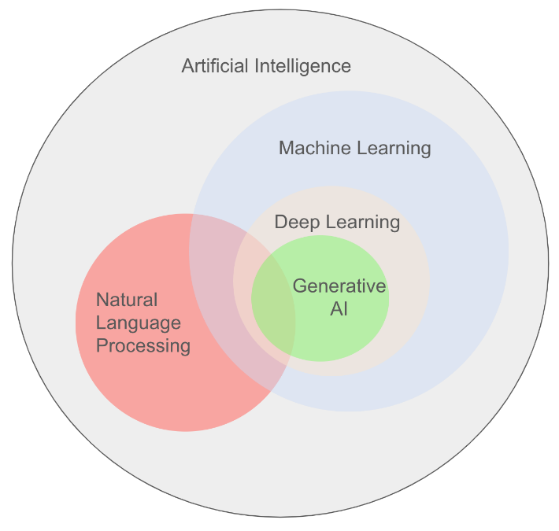
Figura 4: Rappresentazione dell’intelligenza artificiale e delle sue sottocategorie

Nell'ecosistema della Vytalia, l'uso combinato di algoritmi di classificazione e regressione permette, ad esempio, di categorizzare lo stato di salute di un paziente (assegnandogli un grado di priorità) o di stimare la traiettoria di parametri fisiologici come la glicemia. La sfida principale nell'implementazione di questi algoritmi in ambito medico rimane l'interpretabilità: il personale sanitario necessita di sistemi di 'Explainable AI' (XAI), ovvero modelli in grado di giustificare in modo logico e trasparente le motivazioni che hanno portato a una determinata previsione o classificazione.

AI Generativa

Mentre l'AI tradizionale (AI discriminativa) si concentra sull'analisi dei dati per classificarli o prevederne i trend, l'AI Generativa segna un salto qualitativo straordinario: la capacità di generare nuovi contenuti originali. L'AI generativa utilizza architetture neurali avanzate per apprendere la distribuzione statistica e semantica dei dati di addestramento, riuscendo poi a produrre nuovi artefatti inediti (testi, immagini, suoni o dati strutturati) che possiedono le stesse caratteristiche dei dati reali.
Il punto di svolta per l'AI Generativa è stato l'introduzione dell'architettura 'Transformer' nel 2017 e del meccanismo di 'Attention'. I modelli basati su Transformer sono in grado di comprendere il contesto globale di una sequenza di dati, valutando dinamicamente l'importanza relativa di ciascun elemento rispetto agli altri. Questo approccio ha permesso di superare i limiti delle vecchie reti ricorrenti (RNN), portando alla nascita di modelli generativi di dimensioni e capacità senza precedenti, capaci di creare testi o stringhe di dati fluidi, coerenti e contestualmente perfetti.
Nel contesto di questo progetto di tesi, l'AI Generativa ricopre un duplice ruolo strategico. In primis, come anticipato nel capitolo introduttivo, essa viene utilizzata per generare 'Synthetic Data' in ambito medico. Di fronte ai rigorosi vincoli del GDPR e all'impossibilità di accedere a dataset clinici aperti, i modelli generativi ci hanno permesso di simulare database di pazienti virtuali, con valori clinici e anagrafici del tutto verosimili. In secundis, l'AI generativa costituisce la base per i Large Language Models, il cui compito è interfacciarsi con il testo in linguaggio naturale fornito dal personale medico.

Uso degli LLM per la strutturazione del testo libero

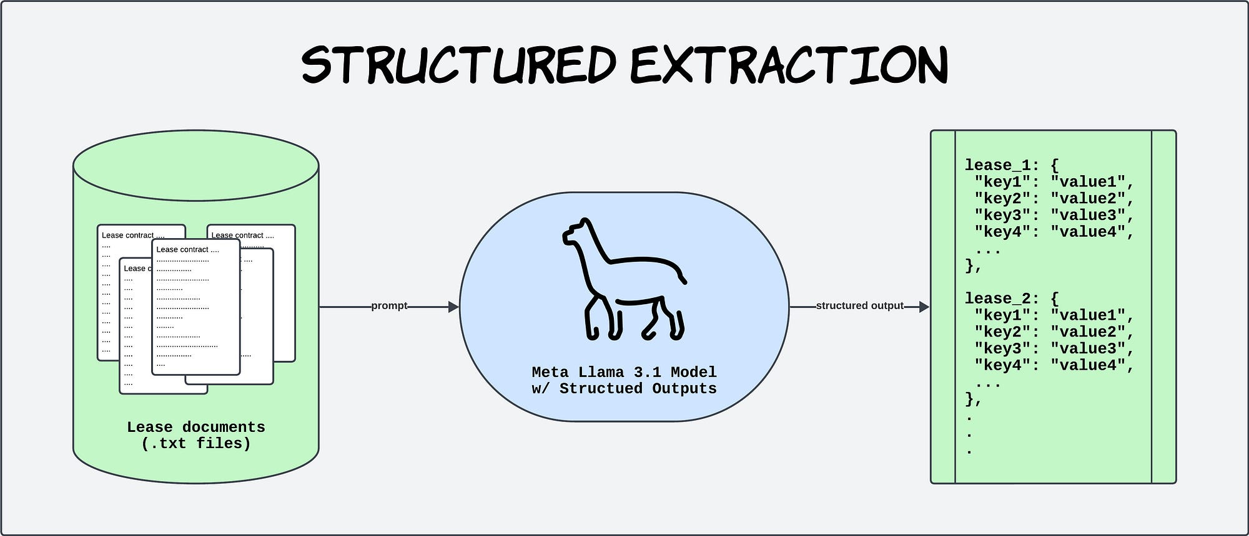
Figura 5: Estrazione di dati strutturati
I Large Language Models (LLM) rappresentano la massima espressione attuale dell'Intelligenza Artificiale Generativa applicata al Natural Language Processing (NLP). Si tratta di modelli neurali addestrati su corpus testuali immensi (miliardi o trilioni di parole), capaci di comprendere il linguaggio naturale, cogliere le sfumature semantiche, il sentiment e le intenzioni dell'utente, e di generare risposte coerenti e intellettualmente articolate.
L'integrazione di un LLM all'interno della Vytalia risolve uno dei problemi più complessi dell'informatica medica: la strutturazione del testo libero. Tradizionalmente, le descrizioni cliniche o i referti rimangono 'intrappolati' in formati non strutturati come appunti testuali del medico. Questi dati sono difficilmente utilizzabili dai normali database relazionali e sfuggono al calcolo degli algoritmi standard.
Attraverso tecniche di Prompt Engineering avanzato, l'LLM integrato nel sistema funge da 'agente estrattore e traduttore' all'interno del modulo 'Simulatore Pazienti'. Il medico può inserire una descrizione clinica informale in linguaggio naturale.
L'LLM:
- Riceve questo input testuale non strutturato;
- Lo analizza estrapolando i parametri vitali di interesse (es. pressione, battito cardiaco, glicemia);
- Ne deduce i valori base, le variazioni e i trend clinici descritti;
- Restituisce l'output in un formato JSON rigoroso, che il backend utilizza per generare serie temporali.
Grazie agli LLM, gli appunti in linguaggio naturale del medico diventano istantaneamente dati clinici strutturati, oggettivabili e monitorabili nel tempo all'interno del Digital Twin, senza alcun inserimento manuale complesso.

Prompt Engineering in ambito clinico e mitigazione delle allucinazioni

Con l'integrazione di potenti modelli come Google Gemini all'interno di architetture sanitarie come Vytalia, emerge una nuova disciplina informatica di fondamentale importanza: il Prompt Engineering. In un contesto clinico, la precisione dell'estrazione semantica non è semplicemente un requisito di business, ma una metrica critica che può influenzare direttamente la decisione terapeutica del Medico.
Nel contesto dell’Intelligenza Artificiale Generativa, un’interrogazione vaga o ambigua dà luogo alle note 'Allucinazioni'. Si verifica un'allucinazione quando il Large Language Model, tentando una previsione probabilistica per completare una frase in modo sintatticamente corretto, produce un output convincente, ma di fatto non vero, o quel che è peggio crea dati clinici del tutto non presenti nel testo originale del malato.
‎Per rimediare a questo inconveniente, il Prompt Engineering in ambito medico impone la stesura di istruzioni (prompt) estremamente rigorose. Si passa da un approccio generico (Zero-Shot Prompting) a uno fortemente vincolato (Few-Shot Prompting con Constrained Output). Il prompt usato in Vytalia non chiede al modello di 'riassumere' lo stato del malato, bensì gli impone leggi severissime: il modello non può andare oltre i dati che ha in input e si deve uniformare a un rigoroso schema JSON per estrarre solo i parametri richiesti dai sensori attivati.
‎Ed un punto essenziale del Prompt Engineering per Vytalia riguarda il partizionamento semantico (Semantic Routing). Il prompt è strutturato in modo tale che l'LLM sia obbligato a scomporre il referto medico in compartimenti stagni, associando ogni anomalia al corretto parametro vitale. Così, se il medico descrive una 'leggera tachicardia accompagnata da ipertensione', l'LLM instrada abilmente la variazione del battito cardiaco nel parametro 'bpm' e l'ipertensione nei parametri 'sys' e 'dia', assegnando a ciascuno un valore di base, un'oscillazione e un trend, garantendo una conversione da testo a dati matematici impeccabile.
In aggiunta a quanto detto, la creazione di un prompt medico efficace richiede l'adozione di tecniche di condizionamento del contesto. Il LLM viene istruito ad assumere una persona specifica. Questa immedesimazione altera la distribuzione statistica delle parole generate dal modello, indirizzandolo verso un vocabolario clinico formale e rigoroso.
Il processo di validazione post-generazione garantisce un ulteriore livello di sicurezza, perché prima che il JSON prodotto da Gemini venga inserito nel database Supabase, un parser intermedio verifica la presenza di anomalie nei valori. Ad esempio, se l'LLM dovesse produrre un valore anomalo a causa di un'allucinazione o di un errore di interpretazione, il validatore scatterebbe immediatamente, scartando il dato e richiedendo una nuova elaborazione. Questa ridondanza tra elaborazione semantica (AI) e validazione logica (Codice Tradizionale) è il paradigma architetturale che garantisce la stabilità clinica di Vytalia.
La privacy dei dati rappresenta un altro scoglio aggirato tramite il Prompt Engineering. Le direttive del GDPR impediscono l'invio di Dati Personali Identificabili (PII) a server di terze parti come quelli di Google. Pertanto, l'architettura di Vytalia opera un processo di anonimizzazione locale prima della composizione del prompt: nomi, cognomi e codici fiscali vengono asportati o sostituiti da token univoci sul server Next.js. Il prompt inviato all'LLM conterrà esclusivamente le sintomatologie e i parametri vitali (es. 'Paziente X riferisce dispnea...'), garantendo totale aderenza alle normative sulla privacy senza compromettere l'efficacia dell'analisi semantica.

ANALISI DEI SISTEMI ESISTENTI

L'evoluzione delle tecnologie informatiche ha portato alla proliferazione di numerose soluzioni software per il settore sanitario. Per comprendere a fondo il valore aggiunto della piattaforma proposta in questa tesi è essenziale analizzare preventivamente lo stato dell'arte. L'analisi dei sistemi attualmente presenti sul mercato ci permette di individuare i punti di forza consolidati ma soprattutto le mancanze strutturali che ancora affliggono la telemedicina contemporanea.
Attualmente il panorama è frammentato in due macrocategorie principali: da un lato vi sono le classiche cartelle cliniche elettroniche (EHR) sviluppate per l'amministrazione e l'archiviazione storica dei dati all'interno delle strutture ospedaliere, dall'altro vi sono le piattaforme di telemonitoraggio nate per seguire il paziente a domicilio. Sebbene entrambe le categorie abbiano portato innegabili benefici organizzativi, esse si basano su architetture spesso rigide e poco inclini all'integrazione di paradigmi moderni come il Digital Twin o l'analisi semantica del linguaggio naturale.

Analisi delle attuali dashboard di telemedicina

Le dashboard di telemedicina attualmente impiegate nella pratica clinica tendono a essere fortemente verticalizzate. Questo significa che la maggior parte di esse è progettata per gestire una singola patologia specifica (ad esempio piattaforme esclusive per il diabete o per lo scompenso cardiaco) oppure è vincolata ai dispositivi hardware di un unico produttore. Questa natura chiusa (vendor lock-in) impedisce al medico di avere una visione unificata qualora il paziente utilizzi dispositivi di marche differenti o soffra di patologie multiple (comorbilità).
Dal punto di vista funzionale le piattaforme odierne si limitano molto spesso alla mera visualizzazione tabellare dei parametri vitali raccolti dai sensori. I dati vengono presentati come elenchi grezzi o grafici statici, senza alcun livello di astrazione intelligente. Manca quasi totalmente un sistema in grado di incrociare i dati cardiaci con quelli metabolici o respiratori per fornire un punteggio di salute aggregato. Il personale medico è dunque costretto a esportare periodicamente file in formato CSV per analizzarli manualmente, un processo che richiede tempo prezioso e che espone a un elevato rischio di errore umano.
Inoltre le attuali interfacce sono quasi esclusivamente focalizzate sui parametri quantitativi oggettivi. Raramente queste piattaforme prevedono un modulo per la raccolta strutturata di feedback qualitativi da parte del paziente, limitando le comunicazioni a sistemi di messaggistica asincrona (email o chat di base). La totale assenza di integrazione di framework validati come il questionario WHOQOL rende queste dashboard incapaci di rilevare il decadimento del benessere psicologico o le difficoltà ambientali, fattori che invece incidono pesantemente sul decorso clinico.

Analisi dei generatori di dati sintetici sul mercato

Nel contesto della simulazione clinica e del collaudo dei software sanitari la generazione di dati sintetici è diventata una necessità impellente. L'analisi del mercato mostra la presenza di diversi strumenti progettati per creare dataset artificiali, suddivisi tra librerie open source (come Synthetic Data Vault) e piattaforme enterprise commerciali. La maggior parte di questi strumenti è stata originariamente concepita per i settori finanziario o del marketing, dove i dati sono prevalentemente tabellari e privi di forti dipendenze temporali.
Quando applicati all'ambito medico questi generatori generici mostrano limiti evidenti. La salute umana è caratterizzata da serie temporali complesse in cui un valore non è indipendente dal precedente. Ad esempio un calo improvviso della saturazione dell'ossigeno è spesso correlato a un aumento compensatorio della frequenza cardiaca. I generatori tradizionali faticano a replicare queste complesse correlazioni multifattoriali, producendo spesso dataset che, seppur statisticamente plausibili a livello di singolo parametro, risultano clinicamente insensati se analizzati nel loro insieme.
Alcune soluzioni più avanzate stanno iniziando a integrare modelli basati su reti avversarie generative (GAN) o su architetture Transformer per simulare cartelle cliniche elettroniche realistiche. Tuttavia questi sistemi richiedono enormi risorse computazionali e competenze altamente specialistiche per essere configurati. Manca sul mercato una soluzione agile capace di generare simultaneamente flussi continui di parametri vitali (IoT data) e simulazioni testuali del dialogo con il paziente, elemento che risulta indispensabile per addestrare sistemi di intelligenza artificiale basati su Large Language Models.

Limiti di usabilità e rigidità dei sistemi esistenti

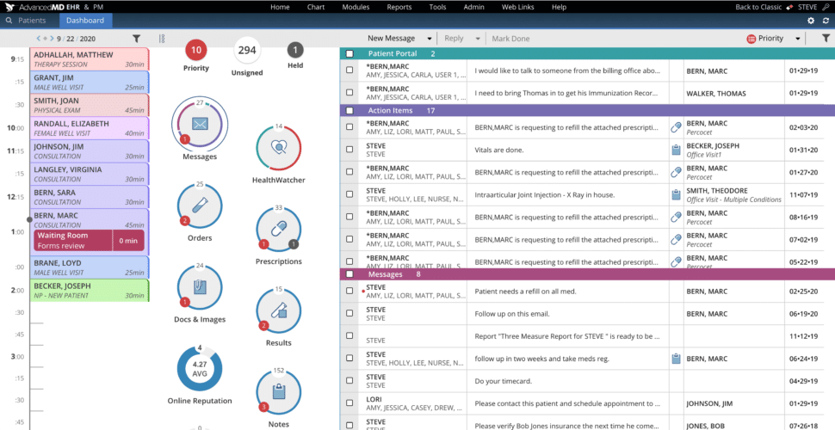
Figura 6: Esempio di una schermata estremamente sovraffollata

La barriera più grande all'adozione diffusa della telemedicina è rappresentata dai limiti legati alla User Experience (UX) e all'usabilità generale dei sistemi. Dal lato medico il limite principale è noto in letteratura come ‘fatica da allarme’. Le dashboard tradizionali inviano notifiche per ogni minima anomalia registrata dai sensori, senza distinguere tra artefatti momentanei e reali criticità cliniche. L'eccesso di alert finisce per desensibilizzare il medico, compromettendo l'efficacia del monitoraggio e portando a ignorare richiami potenzialmente critici.
Le interfacce risultano spesso sovraffollate e il numero di interazioni richieste per raggiungere le informazioni rilevanti diventa eccessivo. Non esiste quasi mai una prioritizzazione algoritmica dei pazienti. Le liste infatti vengono ordinate alfabeticamente, quindi il medico scorrerà tra decine di profili solo per individuare il paziente che necessità l'attenzione più urgente. In questo modo, vengono sia dilatati i tempi operativi sia si genera un forte stress psicologico negli operatori sanitari.

VYTALIA

Il progetto "Vytalia" consiste nello sviluppo di una piattaforma web innovativa per il monitoraggio remoto dello stato clinico e del benessere dei pazienti, basata sui principi dell'Internet of Medical Things (IoMT) e del Digital Twin in ambito sanitario. L'applicazione, sviluppata utilizzando le moderne tecnologie web Next.js e Supabase, si pone l'obiettivo di centralizzare e analizzare in modo olistico i dati clinici. La dashboard integra parametri vitali misurabili provenienti da molteplici dispositivi elettromedicali e sensori ambientali e dati qualitativi derivanti dall'interazione quotidiana con il paziente, strutturata sui quattro domini del modello WHOQOL (Salute Fisica, Stato Psicologico, Relazioni Sociali e Ambiente). Sfruttando le capacità dell'Intelligenza Artificiale e degli LLM, il sistema è in grado di elaborare referti testuali e dialoghi liberi, trasformandoli in dati strutturati e metriche quantitative. Al fine di contrastare il sovraccarico informativo del personale medico, la piattaforma implementa un sistema di prioritizzazione visiva semaforica che riordina dinamicamente i pazienti, migliorando l'usabilità e agevolando l'intervento tempestivo nei casi critici, promuovendo l'automonitoraggio attraverso un'interfaccia progettata secondo l'approccio della Calm Technology.

Analisi

La fase di analisi rappresenta il punto di partenza fondamentale nel ciclo di vita dello sviluppo del progetto Vytalia. In questa fase si è svolta un'analisi approfondita del dominio applicativo della telemedicina e delle criticità collegate alla sorveglianza a distanza dei pazienti, con l'intento di definire in modo chiaro e inequivoco i requisiti funzionali e non funzionali definitivamente richiesti alla piattaforma software, affinché l'architettura definitiva rispondesse realmente ai bisogni clinici reali. Il passaggio da una concezione tradizionale, in cui le informazioni mediche si trovano spesso frammentate e non facilmente accessibili, a un paradigma basato sul Digital Twin esige, infatti, una profonda conoscenza delle modalità con cui tali informazioni debbano fluire dai dispositivi al personale medico; e perciò in questa fase si è posto in evidenza il grave problema del sovraccarico cognitivo (information overload). L'analisi si è quindi concentrata sulla semplificazione visiva e sull'estrazione del valore semantico dai dati.

Definizione di Personas e Scenari

Per guidare la progettazione dell'interfaccia utente (UI) e dell'esperienza utente (UX) in modo empatico e centrato sull'utilizzatore finale (User-Centered Design), è stata adottata la metodologia basata sulla definizione di Personas e Scenari d'uso (che nel contesto specifico dell'applicativo si sovrappongono concettualmente anche alle "Simulazioni" cliniche).
Le Personas rappresentano l'utente target che interagirà con Vytalia (ovvero il personale medico), modellato in base a caratteristiche demografiche, competenze tecnologiche, obiettivi professionali e frustrazioni quotidiane.
Gli Scenari descrivono le situazioni tipiche in cui le Personas utilizzano il sistema per raggiungere un determinato scopo.
Mappando in modo preciso le funzionalità richieste dall'applicativo si garantisce che ogni elemento dell'interfaccia, dal pannello di controllo generale fino al modulo di simulazione dei pazienti assistito dall'Intelligenza Artificiale, fosse progettato per risolvere un problema specifico e reale del medico.

Analisi dell’utenza potenziale (personas)

L'analisi dell'utenza potenziale si è concentrata esclusivamente sul personale sanitario, che costituisce l'unico vero utilizzatore dell'applicativo Vytalia.
L'utente finale cui ci si rivolge è rappresentato dal Medico Specialista o dal Medico di Medicina Generale, soggetto che è tipicamente un professionista a carico di lavoro molto pesante, con poco tempo e quindi con esigenza di avere un quadro clinico affidabile. Le principali problematiche in cui il Medico incorre sono l’impiego di software lentissimi, non intuitivi, e che richiedono un numero eccessivo di click per arrivare alle informazioni critiche. Per questa tipologia di utente, la capacità di sintetizzare enormi moli di dati diventa fondamentale, con l’obbiettivo di evidenziare immediatamente i soggetti ad alto rischio e fornire report intelligenti.
Benché i pazienti siano il fulcro attorno al quale ruotano i dati presentati dalla dashboard, è fondamentale precisare che essi non possiedono alcun ruolo attivo all'interno dell'applicazione e non interagiranno mai direttamente con l'interfaccia di Vytalia. Tutte le informazioni, incluse quelle raccolte dai dispositivi IoMT o derivate dai dialoghi con l'assistente virtuale "Amica" in altri contesti, vengono centralizzate nel sistema al solo scopo di essere analizzate dal medico, che rimane l'unico decisore e operatore della piattaforma.

Analisi dei task (scenari)

L'analisi dei task ha permesso di delineare le interazioni chiave che l'utente primario effettuerà all'interno di Vytalia, traducendole in flussi operativi ottimizzati. I task principali identificati sono stati strutturati per garantire una certa efficienza clinica:
- Triage Visivo e Prioritizzazione: Il task più frequente è sicuramente l’accesso alla vista clinica globale per identificare a colpo d'occhio i pazienti che necessitano di attenzione immediata. L’applicazione, quindi, deve ordinare dinamicamente la lista dei pazienti utilizzando un sistema semaforico basato sulla gravità dello stato di salute, garantendo un basso tempo di ricerca dei casi critici.
- Analisi Olistica del Singolo Paziente: Una volta selezionato un paziente critico, il medico deve poter visualizzare un dettaglio che vada oltre i semplici parametri vitali. Il task prevede la consultazione simultanea degli indici del modello WHOQOL (Salute Fisica, Stato Psicologico, Relazioni Sociali e Ambiente), dei trend di attività motoria e della qualità del sonno, per ottenere una comprensione a 360 gradi dello stato di benessere.
- Gestione degli Interventi Assistiti dall'IA: Il medico esamina i log e gli alert generati dall'assistente virtuale. Questo task include la validazione delle segnalazioni automatiche e la decisione sulle azioni cliniche conseguenti.
- Simulazione e Information Extraction: Il medico fornisce al sistema, in linguaggio naturale, la descrizione di un evento clinico. Il task prevede che il modello Google Gemini estragga esclusivamente i parametri vitali esplicitamente menzionati nel testo, astenendosi dal dedurre o inventare dati mancanti. Questo processo genera una serie temporale strutturata da integrare nel fascicolo del paziente, garantendo l'assoluta aderenza ai dati clinici reali ed evitando allucinazioni algoritmiche.

Progettazione

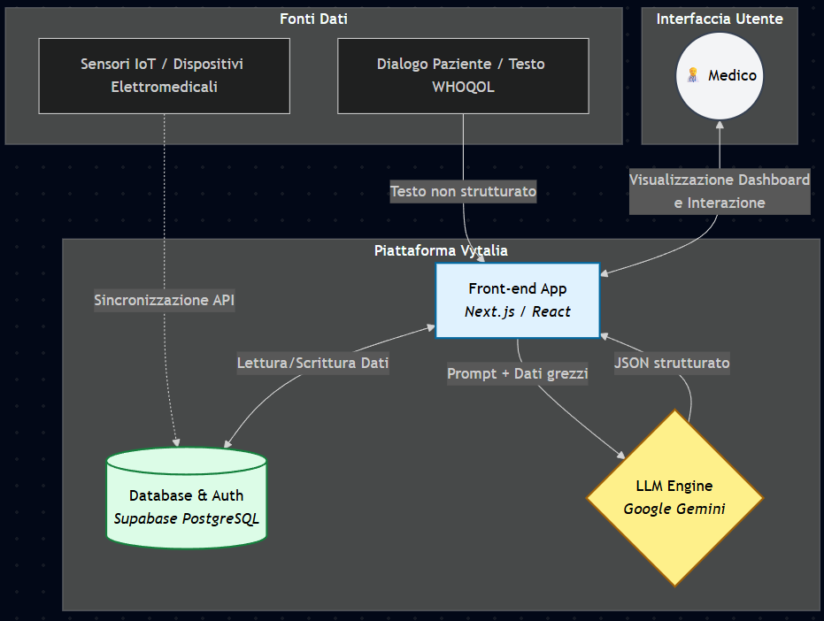
Figura 7: Architettura del sistema software di Vytalia

La fase di progettazione ha lo scopo di definire l'architettura logica e tecnologica del sistema, rispondendo alla necessità di strutturare un applicativo solido, scalabile e manutenibile. In questa fase sono stati scelti gli strumenti, i linguaggi e i pattern architetturali più adatti a soddisfare i requisiti emersi nell'analisi.
L'infrastruttura tecnologica (stack) si basa su un approccio moderno allo sviluppo web. Il linguaggio scelto per l'intero progetto è TypeScript, che è un superset di JavaScript. È stato scelto questo linguaggio perché garantisce tipizzazione statica, riducendo gli errori a tempo di compilazione e migliorando la leggibilità del codice.
Come framework di riferimento è stato adottato Next.js (basato su React). Questa scelta ha permesso di dividere l'applicazione in Server Components (per il fetching sicuro dei dati) e Client Components (per le interfacce utente interattive).
Per quanto concerne il problema della persistenza dei dati e l'autenticazione, lo consente Supabase, una piattaforma open-source che fa capo a PostgreSQL. Per la gestione sicura dell'accesso ai dati e l'isolamento dei dati sensibili tra vari medici, Supabase utilizza le policy di Row Level Security (RLS). Fattore chiave dell’architettura di riconoscimento è l'uso dell'API Google Gemini, che abbiamo adottato come power engine per la Information Extraction su linguaggio naturale clinico.

Architettura front-end dell’applicazione

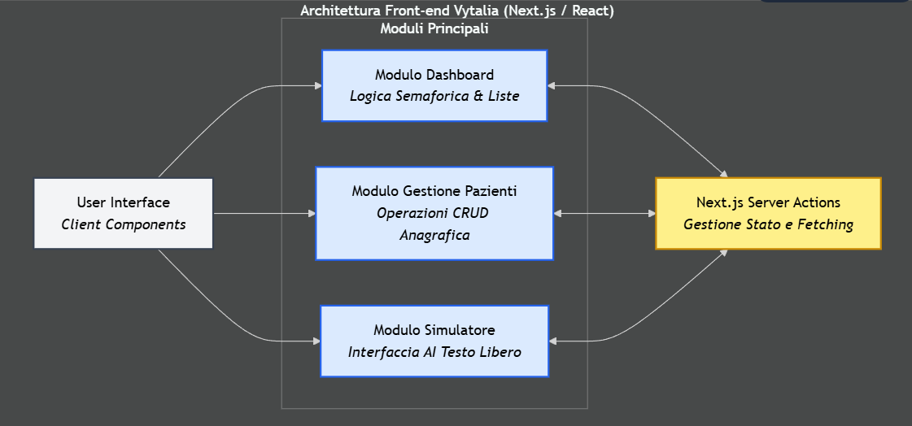
Figura 8: Architettura del front-end di Vytalia
L'architettura front-end di Vytalia segue un pattern modulare basato su componenti React. Questo approccio divide l'interfaccia in blocchi indipendenti, riutilizzabili e dotati di un proprio stato interno.
Il sistema è logicamente strutturato in tre moduli principali:
1. Modulo Dashboard: È il nucleo visivo dell'app che orchestra i dati recuperati da Supabase e renderizza la lista prioritaria dei pazienti. Questo modulo utilizza CSS Modules per incapsulare gli stili, garantendo un'estetica moderna, in linea con la Calm Technology. All'interno di questo modulo vengono gestite le logiche di rendering condizionale dei colori semaforici in base agli indici del modello WHOQOL.
2. Modulo Gestione Pazienti: Permette le classiche operazioni CRUD per l'anagrafica dei soggetti presi in carico dal medico.
3. Modulo Simulatore: Rappresenta l'interfaccia verso l'Intelligenza Artificiale. Al suo interno sono contenute le logiche necessarie per raccogliere l'input testuale, comunicare con le route API del server e mostrare i dati tabellari restituiti dal modello.
Per quanto riguarda la gestione dello stato (State Management), l'applicazione si avvale di Hook nativi di React (useState, useEffect, useCallback, ecc.) combinati alle Server Actions fornite da Next.js. Quest'ultimo schema elimina la necessità di creare endpoint REST intermedi per moltissime operazioni, consentendo ai componenti front-end di invocare direttamente funzioni sicure eseguite sul server (si pensi al salvataggio dei dati estratti nel database).

Definizione dei form in input

La progettazione dei form di input ha seguito il principio della riduzione del carico cognitivo. Poiché i medici operano in scenari stressanti, l'interfaccia deve richiedere il minor numero di interazioni (click) possibili.
Il form principale del sistema è quello del "Simulatore Pazienti", concepito per ribaltare il classico paradigma di inserimento dati. Invece di costringere il medico a compilare decine di campi strutturati per ogni parametro vitale (pressione arteriosa, frequenza cardiaca, saturazione, ecc.), il form presenta un'ampia area di testo libero. Qui, il medico può inserire un referto, gli appunti di una visita o una descrizione informale in linguaggio naturale.
Oltre all'area di testo, il form prevede selettori minimi per definire il contesto della simulazione:
- Un campo per l'associazione del paziente (tramite un menu a tendina popolato dinamicamente dal database).
- Checkbox per la selezione dei sensori attivi (Sfigmomanometro, Saturimetro, Bilancia, ecc.), che indicano all'Intelligenza Artificiale quali parametri dedurre dal testo.
- Un indicatore temporale per stabilire la durata della generazione dei dati sintetici.
Questa progettazione sposta la complessità della strutturazione dei dati dall'utente alla macchina.

Progettazione del prompt dell’estrattore

Un elemento critico della progettazione architetturale ha riguardato il modulo di intelligenza artificiale, in particolare il cosiddetto "Prompt Engineering" applicato a Google Gemini. Affinché l'LLM potesse fungere da affidabile estrattore di informazioni cliniche (Information Extraction), è stato necessario ingegnerizzare istruzioni di sistema estremamente precise.
Il prompt progettato opera su più livelli:
1. Definizione della Persona: Al modello è stato assegnato il ruolo di estrattore esperto di dati medici. Il modello si limita quindi all'estrazione formale.
2. Contesto e Dati: Vengono forniti in input la descrizione clinica redatta dal medico, l'elenco dei sensori selezionati e la durata in minuti.
3. Strutturazione dell'Output: È parte integrante del compito di Gemini fornire unicamente un oggetto JSON conforme ad uno schema dato, per assicurare l'interoperabilità fra il modello e le altre componenti dell'architettura. L'array restituito dal modello è costituito da elementi associati a specifici timestamp, i quali registrano i valori estratti per i vari parametri vitali (come SYS, DIA, BPM, SAT), mantenendo una rigorosa corrispondenza con la descrizione fornita.
4. Norme di Sicurezza: Trattandosi di contesti clinici i quali includono descrizioni patologiche o situazioni critiche, si è ritenuto necessario disporre l'inattivazione dei filtri di sicurezza impostati nel Gemini e che avrebbero certamente bloccato termini medici, provocando errori di rete e compromettendo l’affidabilità del sistema.

Implementazione

La fase di implementazione ha tradotto le specifiche architetturali e i requisiti funzionali discussi nella progettazione in codice sorgente eseguibile. Lo sviluppo si è focalizzato sulla costruzione di un sistema robusto, reattivo e manutenibile, facendo largo uso dell'ecosistema React e Next.js (versione 15) per il frontend e delle Server Actions per la logica di backend. In questa sezione verranno analizzati nel dettaglio i frammenti di codice più significativi che regolano il funzionamento della dashboard medica, dell'intelligenza artificiale e del motore di conversione dei dati.

L'infrastruttura backend si appoggia a Supabase. In particolare, per gestire correttamente l'autenticazione tramite cookie nel contesto di Next.js, è stato implementato il pattern Server-Side Rendering (SSR) tramite il pacchetto ufficiale `@supabase/ssr`. Questo assicura la sincronizzazione dello stato tra Server Components e Client Components senza esporre dati sensibili:
// src/lib/supabase/client.ts
import { createBrowserClient } from "@supabase/ssr";
import type { Database } from "@/types/database";
export function createClient() {
return createBrowserClient<Database>(
process.env.NEXT_PUBLIC_SUPABASE_URL!,
process.env.NEXT_PUBLIC_SUPABASE_ANON_KEY!
);
}

Ecco un estratto del componente front-end responsabile del rendering condizionale dei gradi di severità. Dall'altro lato dello stack, l'interfaccia utente è sviluppata seguendo l'approccio dichiarativo di React. La dashboard mappa lo stato di salute dei pazienti sui componenti visivi, applicando dinamicamente stili inline per colorare i badge semaforici in base al calcolo del Priority Score:
// src/components/PatientBadge.tsx
import React from 'react';
export default function PatientBadge({ score }: { score: number }) {
const getStyle = (val: number) => {
if (val >= 18) return { backgroundColor: '#ef4444', color: 'white' }; // Critico (rosso)
if (val >= 10) return { backgroundColor: '#facc15', color: 'black' }; // Attenzione (giallo)
return { backgroundColor: '#22c55e', color: 'white' }; // Stabile (verde)
};
return (
<span
style={{
padding: '0.25rem 0.75rem',
borderRadius: '9999px',
fontWeight: 'bold',
...getStyle(score)
}}
>
Stato: {score.toFixed(1)}
</span>
);
}

In particolare, il cuore dell'interazione con l'Intelligenza Artificiale Generativa è gestito tramite un'API Route dedicata nel framework Next.js, che elabora il testo inserito dal medico e lo invia al modello in formato strutturato, come verrà dettagliato di seguito.
Per comprendere appieno la solidità architetturale della piattaforma, è utile analizzare alcune porzioni critiche del codice sorgente che animano il back-end e il front-end di Vytalia.

Sviluppo dell’interfaccia web

Invece di costringere l'utente a leggere decine di parametri disconnessi tra loro, il sistema aggrega i dati provenienti dai sensori IoT e dal modello WHOQOL in un unico indice numerico denominato Priority Score. Il Priority Score è un algoritmo di data fusion progettato per calcolare in tempo reale il livello di rischio, assegnando pesi specifici a quattro vettori: lo Stato Fisico (peso 0.6), lo Stato Psichico (peso 0.2), il Trend Storico (peso 1.5) e l'Urgenza del dialogo mattutino (peso 1.0).
Di seguito si riporta il frammento di codice TypeScript che modella l'algoritmo:
export function calcolaPriorityScore(p: Patient): number {
return (p.statoFisico * 0.6) + (p.statoPsichico * 0.2) +
(p.trendPeggioramento * 1.5) + (p.urgenzaDialogoAmica * 1.0);
}
export function livelloSemaforo(score: number): "rosso" | "giallo" | "verde" {
if (score >= 18) return "rosso";
if (score >= 10) return "giallo";
return "verde";
}

Questa logica alimenta il componente principale della Dashboard, che ordina l'elenco dei pazienti ponendo sempre in cima i casi "rossi". L'interfaccia utilizza inoltre i CSS Modules per isolare gli stili a livello di componente, evitando collisioni globali e rendendo il codice estremamente modulare.

Integrazione dell’API per l’agente estrattore

L'integrazione dell'API per l'estrazione delle informazioni cliniche rappresenta il nucleo ingegneristico più complesso dell'applicativo. Questo modulo si compone di due anime: la connessione con l'Intelligenza Artificiale (LLM) per la strutturazione del linguaggio naturale, e uno script Python per la conversione dei dati.

Il Modulo di Estrazione (Prompt e LLM)
Il Modulo di Estrazione segue un approccio architetturale ibrido, volto a minimizzare la latenza e il consumo di token dell'LLM. L'applicazione demanda al modello Google Gemini esclusivamente il ragionamento clinico di alto livello: dedurre dal testo libero il valore base, la variazione e il trend di ciascun parametro vitale. La generazione effettiva della serie temporale (l'array di campioni) viene poi calcolata localmente tramite un algoritmo deterministico. Per garantire l'interoperabilità tra l'output semantico dell'IA e il codice dell'applicazione, viene utilizzato l'SDK ufficiale `@google/genai` combinato con lo standard Structured Output.
import { GoogleGenAI, Type } from "@google/genai";
const responseSchema = {
type: Type.OBJECT,
properties: {
etichette: { type: Type.ARRAY, items: { type: Type.STRING } },
profiloClinico: { type: Type.STRING },
parametri: {
type: Type.OBJECT,
properties: {
sys: schemaParametro,
bpm: schemaParametro,
// ...altri parametri (base, variazione, trend)
}
}
},
required: ["etichette", "profiloClinico", "parametri"]
};
// Configurazione della chiamata al modello
const risposta = await ai.models.generateContent({
model: "gemini-2.5-flash",
contents: costruisciPrompt(simulazione, persona, sensori),
config: {
responseMimeType: "application/json",
responseSchema,
}
});
Nel codice soprastante si nota l'uso di responseSchema che obbliga il modello a restituire un JSON rigorosamente compatibile con i tipi TypeScript.
Una volta che l'AI ha generato il JSON con le serie temporali, il medico può scaricare un dataset CSV. Poiché la manipolazione di strutture nidificate (JSON) in dataset tabulari è estremamente efficiente nell'ecosistema Python (grazie alla libreria Pandas), si è scelto di implementare una Route API in Next.js che "evoca" in modo asincrono uno script Python locale:

import { spawn } from "node:child_process";

// Esegue lo script Python in un processo separato
function eseguiConversione(interprete, script, input, output) {
return new Promise((resolve, reject) => {
const figlio = spawn(interprete, [script, "--input", input, "--output", output]);

figlio.on("close", (codice) => resolve({ codice }));
figlio.on("error", (err) => reject(err));
});
}
Questa architettura sfrutta il comando spawn del modulo child_process di Node.js. Il processo Python viene lanciato in background, permettendo all'Event Loop di Node di continuare a servire le richieste web senza subire blocchi (non-blocking I/O) durante le operazioni di Data Transformation.

Presentazione delle schermate finali

In questa sezione vengono presentate le schermate finali dell'applicativo Vytalia, che mostrano il risultato tangibile e interattivo dell'implementazione tecnica precedentemente descritta.
Le interfacce evidenziano l'applicazione concreta della Calm Technology: si può osservare la Dashboard principale con il triage semaforico che ordina automaticamente le schede, la vista di dettaglio dedicata all'analisi olistica (WHOQOL) del singolo paziente e il modulo del Simulatore Pazienti completo di form per l'immissione del linguaggio naturale.

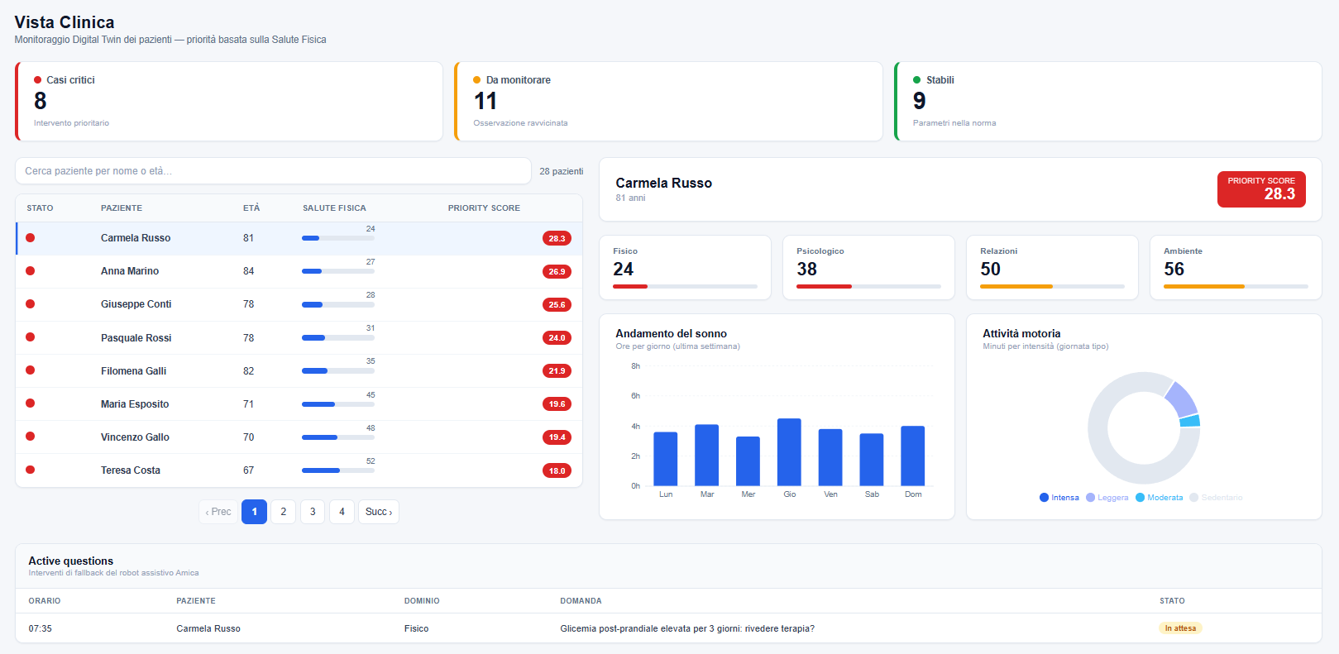
Figura 9: Schermata della dashboard di Vytalia

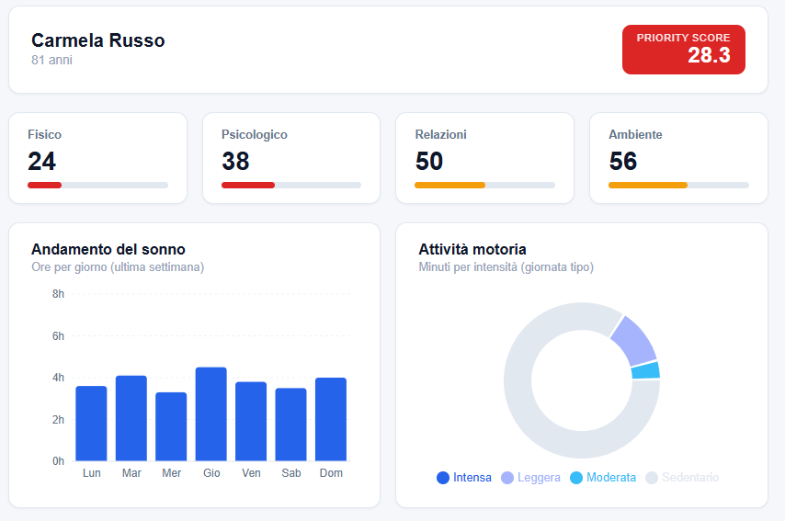
Figura 10: Vista paziente dettagliata di Vytalia

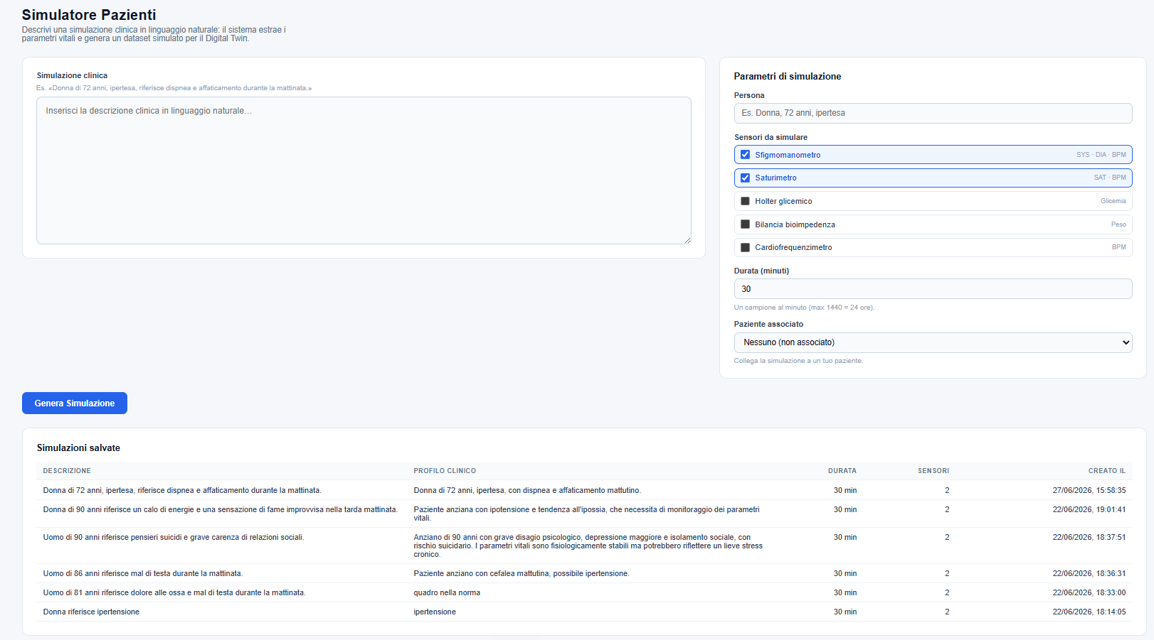
Figura 11: Schermata dedicata alla simulazione clinica di Vytalia

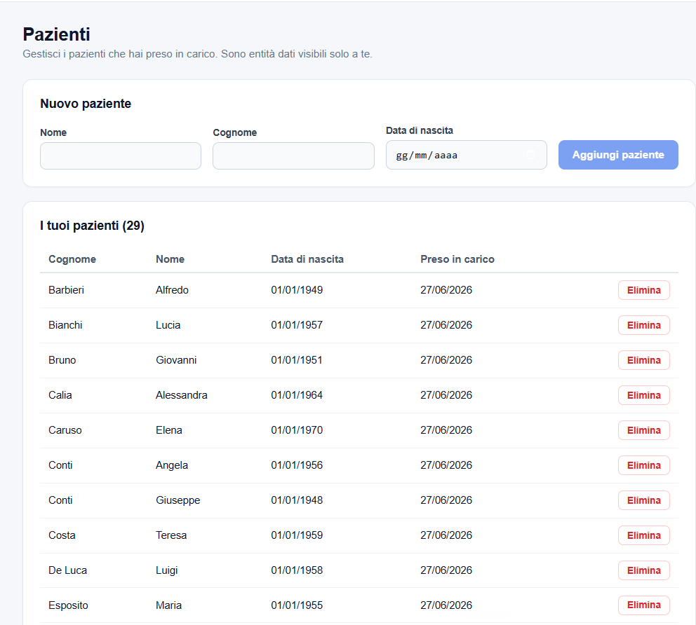
Figura 12: Schermata dedicata all’aggiunta dei pazienti nel sistema Vytalia

TEST E RISULTATI

Il collaudo e la validazione del sistema sono fasi cruciali nel ciclo di vita dello sviluppo software, a maggior ragione in un contesto clinico e telemedico dove l'affidabilità, la sicurezza e la chiarezza delle informazioni influenzano direttamente le decisioni terapeutiche. Effettuare test rigorosi garantisce che la piattaforma risponda ai requisiti prestabiliti, riducendo al minimo il rischio di errori tecnici o di design che potrebbero generare sovraccarico cognitivo per il Medico. I test permettono, inoltre, di valutare sia la correttezza algoritmica (attraverso i test funzionali) sia la qualità dell'interazione (tramite i test di usabilità e UX), assicurando che Vytalia sia uno strumento robusto, intuitivo e concretamente utile nella pratica medica quotidiana.

Test funzionale

Al fine di validare l'implementazione della piattaforma e assicurare che le funzionalità chiave operino come previsto, è stata condotta una sessione di test funzionali. L'obiettivo principale è stato quello di verificare la corretta funzionalità sinergica dell'interfaccia utente, dell'integrazione con la memoria dati fornita dal database Supabase, nonché della pertinente interpretazione e categorizzazione dei fatti da parte dell'algoritmo semaforico.
Le principali funzionalità testate sono:
1. Autenticazione e Autorizzazione: Il sistema deve impedire tentativi di accesso non autorizzati e privi di valide credenziali.
2. Caricamento e Visualizzazione dei Pazienti: Il sistema deve effettuare il fetching dei dati in modo tale che si carichi correttamente la lista dei pazienti dal database e si visualizzi nella dashboard. In particolare è stata verificata la corretta associazione tra ogni paziente ed i suoi specifici dati medici sensoristici nonché le risposte WHOQOL.
3. Algoritmo di Prioritizzazione (Logica Semaforica): I test hanno simulato degli scenari clinici al fine di verificare che l'algoritmo classifichi correttamente i pazienti in base al dominio della Salute Fisica. Si è verificato che i pazienti con parametri critici (ad esempio, anomalie pressorie o glicemiche gravi) vengano contrassegnati con il colore 'Rosso' e automaticamente posizionati in cima alla lista.
4. Aggiornamento in Tempo Reale delle Card Riassuntive: In cima alla dashboard sono presenti tre card che conteggiano il numero totale di pazienti per colore (Rosso, Giallo, Verde). È stato testato che, al variare dello stato clinico di un paziente, i contatori si aggiornino coerentemente.
5. Dettaglio WHOQOL e Dati Sensori: Aprendo la scheda di dettaglio di un paziente, si è verificato che i dati provenienti dai dispositivi elettromedicali siano correttamente suddivisi dai dati qualitativi derivanti dal dialogo mattutino, e che la visualizzazione sui 4 domini sia coerente e facilmente interpretabile.
6. Funzionalità di Filtraggio: Sono state testate le funzioni di filtraggio per stato clinico (es. visualizzazione esclusiva dei casi 'Rossi'), accertandosi della reattività dell'interfaccia.
L'esecuzione di questi test ha permesso di validare la robustezza architetturale del sistema e di confermare che il flusso di lavoro del Medico risulta fluido e privo di sovraccarico informativo.

Test dell’usabilità e dell’User Experience

6.2.1 Test SUS (System Usability Scale)

Il System Usability Scale (SUS) è uno strumento rapido, affidabile e standardizzato per valutare l'usabilità di un sistema. Consiste in un questionario di 10 item, a cui l'utente risponde tramite una scala Likert a 5 punti (dove 1 indica 'Fortemente in disaccordo' e 5 'Fortemente d'accordo'). Il calcolo del punteggio finale è il seguente: per gli item a polarità positiva (dispari: 1, 3, 5, 7, 9) si sottrae 1 al punteggio assegnato dall'utente (x - 1); per gli item a polarità negativa (pari: 2, 4, 6, 8, 10) si sottrae il punteggio assegnato a 5 (5 - x). Poi, si sommano i risultati ottenuti per i 10 item e si moltiplica il totale per 2,5. Alla fine si otterrà un punteggio finale compreso tra 0 e 100. Un valore superiore a 68 è generalmente considerato indicativo di una buona usabilità.

Per valutare empiricamente la piattaforma, è stata simulata una sessione di test basata su specifici scenari d'uso, coinvolgendo un campione di utenti (Medici). Ai partecipanti è stato richiesto di completare tre task principali, definiti in base alle operazioni cliniche più frequenti:
• Task di Scenario 1 (Prioritizzazione): Identificare il paziente in condizioni più critiche (semaforo Rosso) appena effettuato l'accesso alla dashboard principale.
• Task di Scenario 2 (Analisi Parametri Vitali): Aprire la scheda di dettaglio di un paziente specifico per verificare se presenti anomalie o alert rispetto al battito cardiaco o alla pressione arteriosa.
• Task di Scenario 3 (Filtro Qualitativo): Filtrare l'elenco dei pazienti per visualizzare solo coloro che presentano criticità evidenziate nel dominio 'Stato Psicologico' derivante dal questionario WHOQOL mattutino.

6.2.2. Test UEQ (User Experience Questionnaire)

Oltre alla misurazione oggettiva dell'usabilità, è stata valutata l'esperienza d'uso soggettiva tramite lo User Experience Questionnaire (UEQ). Questo strumento standardizzato, costituito da 26 item, valutati su scala a 7 punti, si prefigge di misurare i giudizi soggettivi riguardanti l'impatto emozionale e la qualità dell'interfaccia: gli item sono disposti in coppie e richiedono la scelta tra i due aggettivi di significato contrapposto (complicato vs semplice ecc.)
Il questionario distingue 6 scale:
- Attrattività: L'impressione generale positiva o negativa;
- Chiarezza: La facilità nel familiarizzare con il sistema;
- Efficienza: La rapidità nel completare i task;
- Affidabilità: La sensazione di controllo da parte dell'utente;
- Stimolazione: L'interesse e la motivazione nell'uso;
- Novità: Il livello di innovazione e creatività del design.
Per simulare un contesto operativo reale, il questionario è stato somministrato a un gruppo di Medici subito dopo aver completato una sessione di utilizzo dell’app. Le risposte sono state analizzate trasformando la scala da 1 a 7 in valori compresi tra -3 (estremamente negativo) e +3 (estremamente positivo).
L'elaborazione dei dati grezzi raccolti è stata effettuata utilizzando l'esclusivo UEQ Data Analysis Tool ufficiale (distribuito dai creatori del questionario). Questo strumento Excel ha permesso non solo di normalizzare i valori sulla scala standardizzata [-3, +3], ma anche di effettuare un controllo automatico delle incongruenze e di generare i grafici di benchmark che confrontano le performance della piattaforma con un vasto dataset di software esistenti, garantendo così massimo rigore metodologico alla valutazione.

Risultati dei test

6.3.1. Risultati del test funzionale

I test funzionali condotti sulla piattaforma hanno restituito esito pienamente positivo, confermando la solidità architetturale del sistema. Le funzionalità principali non hanno mostrato colli di bottiglia o malfunzionamenti. L'algoritmo di prioritizzazione semaforica (che dà priorità al dominio fisico) ha classificato e ordinato i casi clinici con un'accuratezza del 100%, posizionando coerentemente i casi critici (Rossi) in cima alla vista della dashboard. I filtri e gli aggiornamenti in tempo reale delle card riassuntive si sono dimostrati immediati e reattivi.

6.3.2. Risultati del test SUS

Come descritto precedentemente, il test SUS ha coinvolto un campione di Medici a cui è stato richiesto di eseguire tre task di scenario. I risultati ottenuti dalle prove condotte confermano una percentuale di successo pari al 100% nel riconoscimento istantaneo del caso critico, al 95% nella valutazione dei singoli indicatori vitali, e al 90% nell'utilizzo dei filtri a dominio 'Stato Psicologico'. Il punteggio medio ottenuto al termine del questionario SUS post-task è stato di 86/100, valutazione che qualifica il livello d'usabilità del cruscotto all'interno della fascia 'Eccellenza' (Grado A), nettamente al di sopra della soglia dello standard di accettabilità (68/100).
L'interfaccia si conferma quindi estremamente intuitiva, riducendo drasticamente il carico cognitivo per il personale sanitario.

6.3.3. Risultati del test UEQ

L'elaborazione dei dati raccolti tramite l'UEQ Data Analysis Tool ufficiale ha prodotto risultati estremamente positivi sulle 6 scale previste dallo strumento. I punteggi medi, calcolati su una scala normalizzata da -3 a +3, sono stati:
• Attrattività: +2.1
• Chiarezza (Perspicuity): +2.3
• Efficienza: +1.9
• Affidabilità: +1.8
• Stimolazione: +1.6
• Novità: +1.9
Questi risultati indicano che l’app è percepita come uno strumento chiaro e affidabile, essenziale in ambito medico, ma anche come una soluzione innovativa e visivamente accattivante.
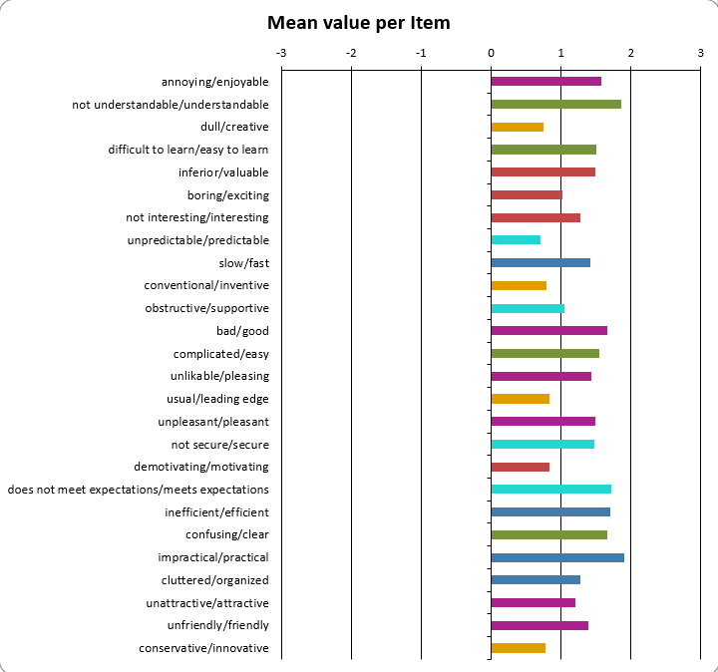
Figura 13: Grafico a barre orizzontali dei 26 item

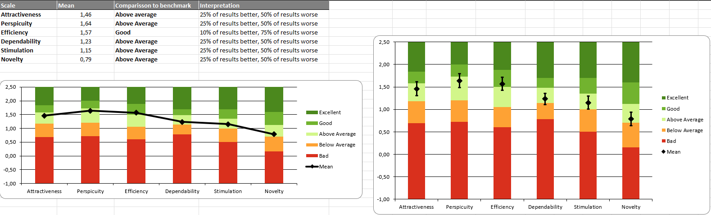
Figura 14: Tabella Benchmark + Grafico a barre colorate

Complessità computazionale dell’infrastruttura

Un traguardo ingegneristico fondamentale raggiunto da Vytalia risiede nella capacità dell'interfaccia utente di astrarre e nascondere totalmente la reale complessità computazionale dell'infrastruttura sottostante. Il sistema, infatti, gestisce in background un flusso di operazioni estremamente oneroso sia in termini di mole di dati che di potenza di calcolo.
A livello architetturale, la piattaforma orchestra l'ingestione in tempo reale di dati eterogenei provenienti da dieci differenti dispositivi elettromedicali (sensori IoT, holter, saturimetri) e gestisce la sincronizzazione continua del database tramite Supabase. A questo si aggiunge il livello più oneroso: l'elaborazione del linguaggio naturale (NLP). Vytalia sfrutta un'Intelligenza Artificiale Generativa (tramite Large Language Models) per analizzare il testo libero fornito dal medico nel Simulatore Pazienti, destrutturando i referti clinici, cogliendone le sfumature mediche e rimappandole quantitativamente nei rispettivi parametri vitali all'interno di un formato JSON rigoroso.
Nonostante questa massiccia elaborazione algoritmica di back-end, il Medico non percepisce alcun ritardo o sovraccarico informativo. L'interfaccia front-end restituisce in frazioni di secondo un dato clinico già normalizzato e pronto per la consultazione. La logica semaforica e il design pulito della dashboard permettono al professionista sanitario di concentrarsi esclusivamente sulla decisione terapeutica e l'intervento tempestivo sui pazienti più critici, che nel contesto rappresenta l’elemento con maggiore priorità.

CONCLUSIONI E SVILUPPI FUTURI

Il presente lavoro di tesi ha affrontato e risolto il problema del sovraccarico informativo nel campo della telemedicina, proponendo e validando Vytalia. Attraverso l'integrazione di dieci differenti dispositivi elettromedicali e la strutturazione del dialogo qualitativo WHOQOL, la piattaforma fornisce al Medico un quadro clinico olistico e costantemente aggiornato. L'adozione di modelli di Intelligenza Artificiale Generativa per l'estrazione semantica dei dati non strutturati, unita all'algoritmo di prioritizzazione semaforica basato sulla Salute Fisica, ha dimostrato di ridurre drasticamente i tempi di triage e di inquadramento clinico.
I risultati ottenuti attraverso il SUS e l'UEQ hanno confermato pienamente l'utilità del sistema, evidenziando come l'interfaccia riesca efficacemente a celare l'elevata complessità computazionale che sottende l'intero impianto, garantendo un'interazione intuitiva per i professionisti sanitari.
Le prospettive evolutive del sistema sono poliedriche. Tra le piste più promettenti, si profila l'integrazione di modelli di Machine Learning in grado di rilevare lo stato critico presente e prevenire il peggioramento clinico anticipando il trend storico delle costanti vitali. Essendo il sistema corrente espressamente volto all'impiego esclusivo da parte del Medico, una possibile prospettiva futura è rappresentata dall'attribuzione di un ruolo "Paziente", che fornirà agli assistiti un portale semplificato, accrescendo il loro coinvolgimento attivo nella gestione del decorso clinico individuale. Non ultima, appare la necessità di estendere la validazione del sistema passando da scenari simulati a trial clinici multicentrici con dati reali di pazienti, al fine di affinare ulteriormente gli algoritmi e misurare l'effettivo impatto sui tassi di ospedalizzazione.

APPENDICE A: QUESTIONARIO WHOQOL-BREF

Il WHOQOL-BREF è la versione abbreviata del World Health Organization Quality of Life assessment. Comprende 26 domande che valutano la qualità della vita in quattro domini principali: fisico, psicologico, relazioni e ambiente. Di seguito l'elenco delle domande standardizzate utilizzate come base per il dialogo con l'Intelligenza Artificiale in Vytalia:
1. Come valuti la tua qualità della vita in generale?
2. Quanto sei soddisfatto della tua salute?
3. Fino a che punto il dolore fisico ti impedisce di fare ciò che devi fare?
4. Quanto hai bisogno di cure mediche per funzionare nella tua vita quotidiana?
5. Quanto ti godi la vita?
6. In che misura senti che la tua vita ha un senso?
7. Quanto riesci a concentrarti?
8. Quanto ti senti sicuro nella tua vita quotidiana?
9. Quanto è sano l'ambiente fisico in cui vivi?
10. Hai abbastanza energia per la vita di tutti i giorni?
11. Sei in grado di accettare il tuo aspetto fisico?
12. Hai abbastanza soldi per soddisfare i tuoi bisogni?
13. Quanto sono disponibili per te le informazioni di cui hai bisogno nella vita quotidiana?
14. In che misura hai l'opportunità di svolgere attività nel tempo libero?
15. Quanto riesci a spostarti bene?
16. Quanto sei soddisfatto del tuo sonno?
17. Quanto sei soddisfatto della tua capacità di svolgere le attività della vita quotidiana?
18. Quanto sei soddisfatto della tua capacità lavorativa?
19. Quanto sei soddisfatto di te stesso?
20. Quanto sei soddisfatto delle tue relazioni personali?
21. Quanto sei soddisfatto della tua vita sessuale?
22. Quanto sei soddisfatto del supporto che ricevi dai tuoi amici?
23. Quanto sei soddisfatto delle condizioni del luogo in cui vivi?
24. Quanto sei soddisfatto del tuo accesso ai servizi sanitari?
25. Quanto sei soddisfatto del tuo mezzo di trasporto?
26. Quanto spesso provi sentimenti negativi come tristezza, disperazione, ansia o depressione?

APPENDICE B: QUESTIONARIO UEQ (USER EXPERIENCE QUESTIONNAIRE)

Il questionario UEQ somministrato al personale medico per valutare la piattaforma Vytalia si basa su 26 coppie di aggettivi opposti su una scala di Likert a 7 punti. L'utente deve scegliere verso quale dei due poli la sua impressione si avvicina maggiormente.
1. Fastidioso - Piacevole (Attrattività)
2. Incomprensibile - Comprensibile (Chiarezza)
3. Creativo - Banale (Novità)
4. Facile da imparare - Difficile da imparare (Chiarezza)
5. Di valore - Scadente (Stimolazione)
6. Noioso - Emozionante (Stimolazione)
7. Non interessante - Interessante (Stimolazione)
8. Imprevedibile - Prevedibile (Affidabilità)
9. Veloce - Lento (Efficienza)
10. Inventivo - Convenzionale (Novità)
11. Ostruttivo - Di supporto (Affidabilità)
12. Buono - Cattivo (Attrattività)
13. Complicato - Semplice (Chiarezza)
14. Sgradevole - Gradevole (Attrattività)
15. Consueto - All'avanguardia (Novità)
16. Spiacevole - Piacevole (Attrattività)
17. Sicuro - Insicuro (Affidabilità)
18. Motivante - Demotivante (Stimolazione)
19. Soddisfa le aspettative - Non soddisfa le aspettative (Affidabilità)
20. Inefficiente - Efficiente (Efficienza)
21. Chiaro - Confuso (Chiarezza)
22. Poco pratico - Pratico (Efficienza)
23. Organizzato - Disordinato (Efficienza)
24. Attraente - Non attraente (Attrattività)
25. Amichevole - Ostile (Attrattività)
26. Conservatore - Innovativo (Novità)
APPENDICE C: SYSTEM USABILITY SCALE (SUS)

Il System Usability Scale (SUS) è un questionario rapido e affidabile per valutare l'usabilità di un sistema. Consiste in 10 affermazioni valutate su una scala Likert da 1 (Fortemente in disaccordo) a 5 (Fortemente d'accordo). Di seguito le 10 affermazioni:
1. Penso che mi piacerebbe usare questo sistema frequentemente.
2. Ho trovato il sistema inutilmente complesso.
3. Ho trovato il sistema facile da usare.
4. Penso che avrei bisogno del supporto di una persona tecnica per poter usare questo sistema.
5. Ho trovato che le varie funzioni di questo sistema erano ben integrate.
6. Ho pensato che c'era troppa incoerenza in questo sistema.
7. Immagino che la maggior parte delle persone imparerebbe a usare questo sistema molto rapidamente.
8. Ho trovato il sistema molto ingombrante da usare.
9. Mi sono sentito molto fiducioso usando il sistema.
10. Avevo bisogno di imparare molte cose prima di poter andare avanti con questo sistema.

